«Мисочки для трех медведей»
Цель:
* Учить ребенка лепке предметов одинаковой формы, но разной величины.
* Закрепить приемы раскатывания, сплющивания, углубления путем вдавливания, выравнивания краев пальцами.
* Развивать творческое воображение.
* Обогащать словарный запас детей.

Ход:
- Ты знаешь, сегодня утром почтальон-Мишка, передал мне письмо. Это письмо от семьи Топтыгиных. Они просят нас помочь. Им срочно нужны мисочки для всей медвежьей семьи. В письме даже есть рисунок, который нарисовал их сынок Мишутка. Вот такие мисочки им бы хотелось. (Рассматривание рисунка) 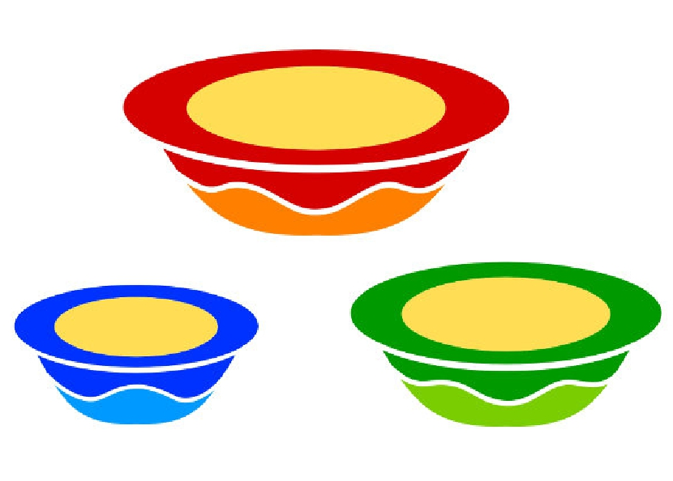
- Поможем Топтыгиным?
- Да.
- Посмотри, какие эти мисочки?
- Разные.
- Чем они отличаются?
- Величиной.
- Я предлагаю вылепить мисочки из пластилина. Как нужно разделить пластилин, чтобы вылепить такие мисочки?
- На три разные части. Один кусочек большой, другой поменьше и третий самый маленький.
- Мы скатаем три разные комочки из пластилина. 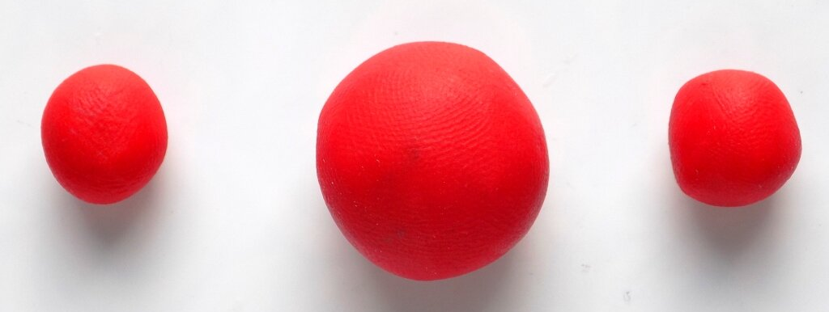
Покажите, как вы будите это делать. (показать скатывание комочков ладошками в воздухе). Затем сплющиваем их ладошками и делаем посередине "ямочку", углубляем. 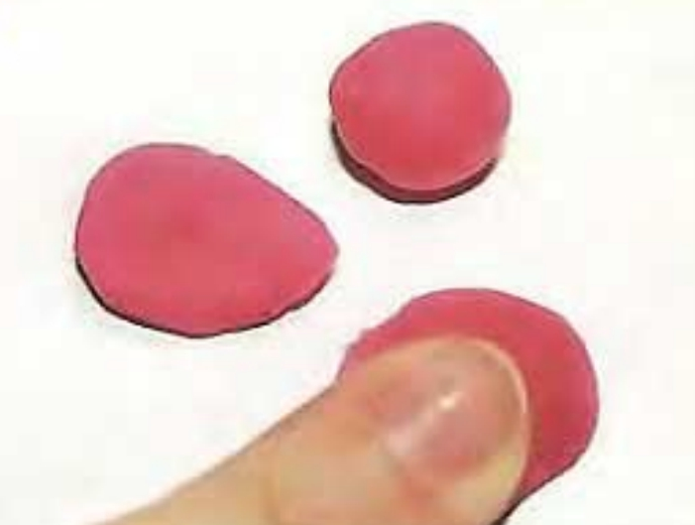
Краешки мисочки должны быть ровными, аккуратными.
- Я предлагаю немного отдохнуть и поиграть.
Физкультминутка:
Долго, долго мы лепили,
Наши пальцы утомили.
Пусть немного отдохнут.
И опять лепить начнут.
Дружно руки разведем.
И опять лепить начнем.
- Мы должны постараться. Мишка-почтальон обещал красивые работы отправить семье Топтыгиных. С чего мы начнем?
- Разделим пластилин на три разные части.
- Приступим к работе.

